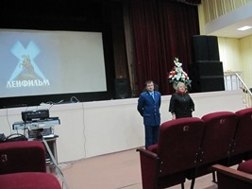
25 апреля 2017 года в ходе проведения областного двухмесячника по защите прав семьи и детей « Вместе ради детей!», проводимого областной прокуратурой и администрацией Липецкой области комиссией по делам несовершеннолетних и защите их прав администрации Добринского муниципального района для учащихся старших классов был организован просмотр художественного фильма «ПАЦАНЫ», поставленного на киностудии «Ленфильм» в 1983 году, режиссёром Динарой Асановой».
Это история трудного подростка - Вовы Киреева.
Режиссёр специально подбирала для участия в фильме воспитанников специнтернатов и ребят, стоящих на учёте в детской комнате милиции.
И в настоящее время фильм «ПАЦАНЫ» не потерял своей актуальности.

